ПPOEKT

ВСЕРОССИЙСRАЯ ПРОВЕРОЧНАЯ РАБОТА ХИМИЯ, 11 БЛАСС

Пояснения к образцу всероссийской проверочной работы

При ознакомлении с образцом проверочной работы следует иметь в виду, что задания, включённые в образец, не отражают всех умений и вопросов содержания, которые будут проверяться в рамках всероссийской проверочной работы. Полный перечень элементов содержания и умений, которые могут проверяться в работе, приведён в кодификаторе элементов содержания и требований к уровню подготовки выпускников для разработки всероссийской проверочной работы по химии. Назначение образца проверочной работы заключается в том, чтобы дать представление о структуре всероссийской проверочной работы, количестве и форме заданий, об уровне их сложности.

ОБРАЗЕЦ ВСЕРОССИСБОИ ПРОВЕРОЧНОЙ РАБОТЫ
ПО ХИМИИ 11 КЛАСС

Инструкция по выполнению работы

Проверочная работа включает в себя 15 заданий. На выполнение работы по химии отводится 1 час 30 минут (90 минут).
Оформляйте ответы в тексте работы согласно инструкциям к заданиям. В случае записи неверного ответа зачеркните его и запишите рядом новый.
При выполнении работы разрешается использовать следующие дополнительные материалы:
- Периодическая система химических элементов Д.И. Менделеева;
- таблица растворимости солей, кислот и оснований в воде;
- электрохимический ряд напряжений металлов;
- непрограммируемый калькулятор.
При выполнении заданий Вы можете использовать черновик. Записи в черновике проверяться и оцениваться не будут.
Советуем выполнять задания в том порядке, в котором они даны. Для экономии времени пропускайте задание, которое не удаётся выполнить сразу, и переходите к следующему. Если после выполнения всей работы у Вас останется время, Вы сможете вернуться к пропущенным заданиям.
Баллы, полученные Вами за выполненные задания, суммируются. Постарайтесь выполнить как можно больше заданий и набрать наибольшее количество баллов.

Желаем успеха.!

Из курса химии Вам известны следующие способы разделения смесей: отстаивание, фильтрование, дистилляция (перегонка), действие магнитом, выпаривание, кристаллизация.
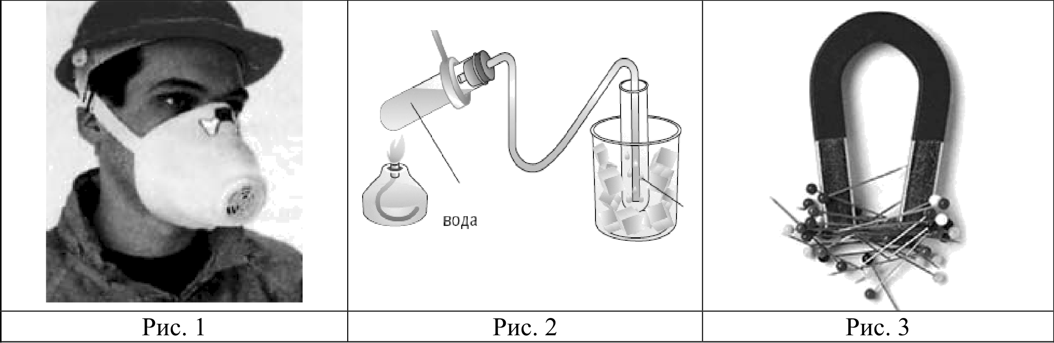
На рисунках 1—3 представлены примеры использования некоторых из перечисленных способов.

ВОДОПДОВОДНЗЯ

Какие из названных способов разделения смесей можно применить для очищения:
  - стальных кнопок от древесных опилок;
  - воздуха от распылённых в помещении мелких капель водоэмульсионной краски? Запишите в таблицу номер рисунка и название соответствующего способа разделения смеси.

Смесь | Номер рисунка | Способ разделения смеси
Стальные кнопки и
древесные опилки
Воздух и распылённые в
помещении мелкие капли водоэмульсионной краски

На рисунке изображена схема распределения электронов по энергетическим уровням атома некоторого химического элемента.
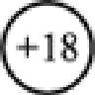

На основании предложенной схемы выполните следующие задания:
- определите химический элемент, атом которого имеет такое электронное строение;
- укажите номер периода и номер группы в Периодической системе химических элементов Д.И. Менделеева, в которых расположен этот элемент;
- определите, к металлам или неметаллам относится простое вещество, которое образует этот химический элемент.
Ответы запишите в таблицу. Ответ:
Символ химического элемента | № периода | №  груППы | Металл/ неметалл

Периодическая система химических элементов Д.И. Менделеева богатое хранилище информации о химических элементах, их свойствах и свойствах их соединений, о закономерностях изменения этих свойств, о способах получения веществ, а также о нахождении их в природе. Так, например, известно, что с увеличением порядкового номера химического элемента в периодах радиусы атомов уменьшаются, а в гpyппax увеличиваются.
Учитывая эти закономерности, расположите в порядке уменьшения радиуса атомов следующие элементы: N, A1, С, Si. Запишите обозначения элементов в нужной последовательности.

Ответ:

В приведённой ниже таблице перечислены характерные свойства веществ с молекулярной и атомной кристаллическими решётками.

Характерные свойства веществ
Молекулярная кристаллическая решётка | Атомная кристаллическая решётка
- при обычных условиях могут находиться | - твёрдые при обычных условиях;
в газообразном, жидком и твёрдом | - хрупкие;
агрегатных состояНИЯХ; | - тугоплавкие;
- имеют низкие значения температур | - нелетучие;
кипения и плавления;
- летучие;
- имеют низкую теплопроводность

Используя данную информацию, определите, какую кристаллическую решётку имеет:
) КВі1]Эц (SiO2);

2) углекислый газ (СОН).
Запишите ответ в отведённом месте:

- кварц имеет

- углекислый газ имеет

Прочитайте текст и выполните задания 5—7.

Оксид cepы(IV) используют в пищевой промышленности в качестве консерванта (пищевая добавка E220). Поскольку этот газ убивает микроорганизмы, им окуривают овощехранилища и склады. Это вещество также используют для отбеливания соломы, шёлка и шерсти, то есть материалов, которые нельзя отбеливать хлором.
Промышленный способ получения этого вещества заключается в сжигании серы или сульфидов. В лабораторных условиях его получают воздействием сильных кислот на сульфиты, например взаимодействием серной кислоты с сульфитом натрия.
При взаимодействии оксида cepы(IV) с гидроксидом кальция образуется соль сульфит кальция. Это вещество применяется в промышленности как пищевая добавка E226, консервант, для приготовления желе, мармелада, мороженого, напитков и фруктовых соков.

Сложные неорганические вещества условно можно распределить, то есть классифицировать, по четырём группам, как показано на схеме. В эту схему для каждой из четырёх групп
впишите по одной химической формуле веществ, упоминаемых в приведённом выше тексте.
Сложные вещества

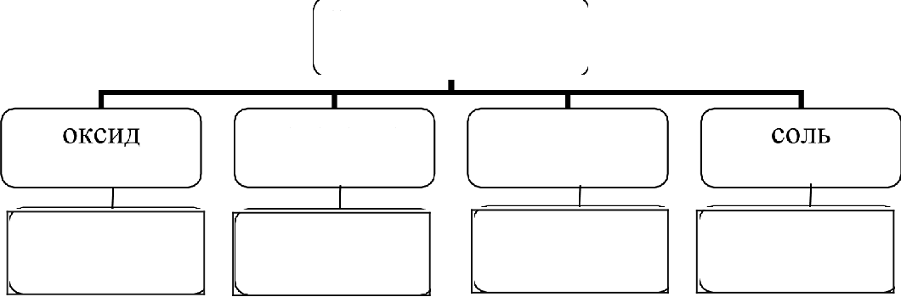
основание кислота

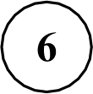
- Составьте молекулярное уравнение реакции сжигания серы, о которой говорилось

в тексте.

Ответ:

- Укажите, с каким тепловым эффектом (с поглощением или выделением теплоты)
протекает эта реакция.

Ответ:

1. Составьте молекулярное уравнение упомянутой в тексте реакции между оксидом
cepы(IV) и гидроксидом кальция.

Ответ:

2. Опишите признаки протекающей реакции между оксидом cepы(IV) и раствором

гидроксида кальция.
Ответ:

При исследовании минерализации бутилированной воды в ней были обнаружены следующие катионы металлов: Ag+, Na+, Mg'+. Для проведения качественного анализа к этой воде
добавили раствор CaCl,.

- Какие изменения можно наблюдать в растворе при проведении данного опыта (концентрация веществ достаточная для проведения анализа)?

Ответ:

- Запишите сокращённое ионное уравнение произошедшей химической реакции.

Ответ:

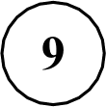 Дана схема окислительно-восстановительной реакции.
HNO + Cu --+ Си(NОз)з + NOT + HNO
- Составьте электронный баланс этой реакции.

Ответ:

- Скажите окислитель и восстановитель.

Ответ:

- Расставьте коэффициенты в уравнении реакции.

Ответ:

10
Дана схема превращений:

Na S --+ HIS --+ SO, --+ BaSO,

Напишите молекулярные уравнения реакций, с помощью которых можно осуществить указанные превращения.
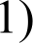
2)
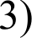

Для выполнения заданий 11—13 используйте вещества, структурные формулы которых приведены в перечне:
0
1 СНз—СНз
2
3)
CH
4) СНЕ—ОН

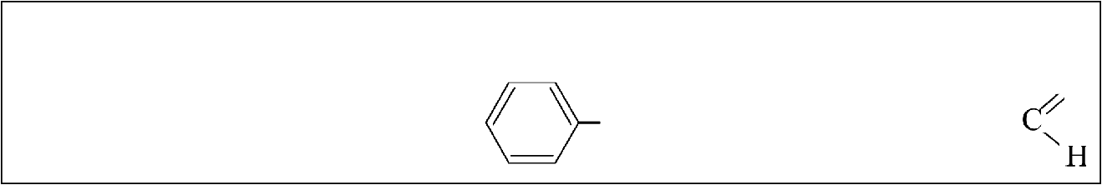
Из приведённого перечня выберите вещества, которые соответствуют указанным в таблице классам/группам органических соединений. Запишите в таблицу структурные формулы этих веществ в соответствии с названиями колонок.
HC - CH
5 ЙН з—

Предельный углеводород | Одноатомный спирт

12 В предложенные схемы химических реакций впишите структурные формулы пропущенных веществ, выбрав их из приведённого выше перечня. Расставьте коэффициенты в полученные схемы, чтобы получилось уравнение химической реакции.

+ С12 CH CHgC1 + HCl

2) + CuO --+ CH COOH + Cu + Н2О

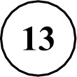
Толуол является сырьём для производства компонентов моторных топлив с высоким октановым числом, для получения взрывчатых веществ (тринитротолуола), фармацевтических препаратов, красителей и растворителей. Получить толуол можно в соответствии с приведённой ниже схемой превращений.
Впишите в заданную схему превращений структурную формулу вещества Х, выбрав его из предложенного выше перечня.

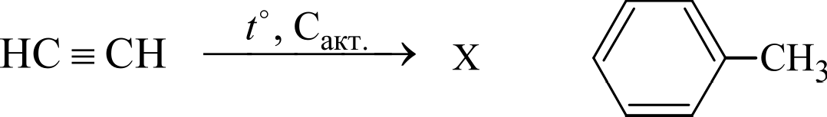

Запишите уравнения двух реакций, с помощью которых можно осуществить эти
превращения. При записи уравнений реакций используйте структурные формулы веществ.
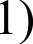

2)
Запишите название вещества Х.
3)

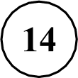
Одним из важных понятий в экологии и химии является «предельно допустимая концентрация» (ПДК). ПДК это такое содержание вредного вещества в окружающей среде, присутствуя в которой постоянно данное вещество не оказывает в течение всей жизни прямого или косвенного неблагоприятного влияния на настоящее или будущее поколение, не снимает работоспособности человека, не ухудшает его самочувствия и условий жизни.
ПДК формальдегида в воздухе составляет 0,003 мг/м'. В помещении площадью 40 м' с высотой потолка 2,5 м с поверхности дверей, изготовленных из древесно-стружечных плит (ДСП), пропитанных фенолформальдегидной смолой, испарилось 1,2 мг формальдегида. Определите, превышена ли ПДК формальдегида в воздухе данного помещения. Предложите способ, позволяющий снизить концентрацию формальдегида в помещении.

Ответ:

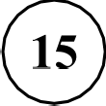 Для обработки обожженных кожных покровов применяют 5%-ный раствор перманганата калия. Рассчитайте массы перманганата калия и воды, которые необходимы для
приготовления 120 г такого раствора. Запишите подробное решение задачи.

Ответ:

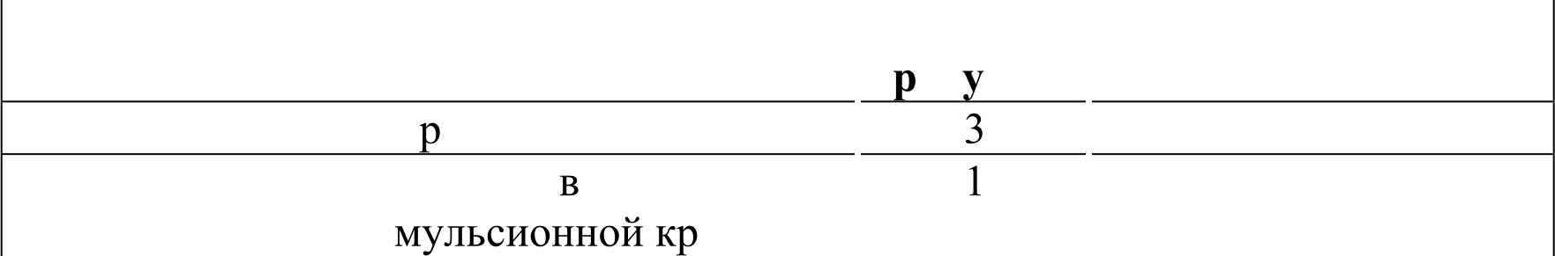
Ответы и критерии оценивания

№ | Ответ
1 | Смесь  Стальные кнопки и д евесные опилки Воздух и распыленные помещении мелкие капли водоэ аски | Номер  ис нка | Способ разделения  смеси Действие магнитом  Фильтрование
2 | Ar; 3; 8 (или VIII); неметалл
3 | Al ---г Si ---г С --+ N
4 | Кварц (SiO ) имеет атомную кристаллическую решётку;  углекислый газ (СО2) имеет молекулярную кристаллическую решётку
11 | 14

Выполнение заданий 1, 2, 4, 11 оценивается следующим образом: 2 балла — нет ошибок; 1 балл — допущена одна ошибка; 0 баллов — допущено две и более ошибки, или ответ отсутствует; верный ответ на задание 3 оценивается 1 баллом.
Содержание верного ответа и указания по оцениванию
(допускаются иные формулировки ответа, не искажающие его смысла)
Элементы ответа:
ОКСИД: 2;
основание: Ca(OH),;
кислота Н ЅО4
соль: Na SO или СаЅОз
Ответ правильный и полный, содержит все названные выше элементы | 2
Правильно записаны три формулы | 1
Допущено две и более ошибки, или ответ отсутствует | 0
Максимальный балл | 2

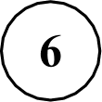
Содержание верного ответа и указания по оцениванию
(допускаются иные формулировки ответа, не искажающие его смысла)
Элементы ответа:
- S + О = SO
- реакция протекает с выделением энергии (экзотермическая)
Ответ правильный и полный, содержит все названные выше элементы | 2
Ответ содержит один из названных выше элементов | 1
Все элементы ответа записаны неверно, или ответ отсутствует | 0
Максимальный балл | 2

Содержание верного ответа и указания по оцениванию
(допускаются иные формулировки ответа, не искажающие его смысла)
Элементы ответа:
- Са(OH)2 + SO = CaSO + Н О
- в результате реакции образуется нерастворимое вещество — сульфит кальция;
наблюдается помутнение исходного раствора (выпадение осадка)
Ответ правильный и полный, содержит все названные выше элементы | 2
Ответ содержит один из названных выше элементов | 1
Все элементы ответа записаны неверно, или ответ отсутствует | 0
Максимальный балл | 2

Содержание верного ответа и указания по оцениванию (допускаются иные формулировки ответа, не искажающие его смысла)
Элементы ответа:
- наблюдается выпадение белого (творожистого) осадка;
- Ag+ + Cl = AgC1
Ответ правильный и полный, содержит все названные выше элементы | 2
Ответ содержит один из названных выше элементов | 1
Все элементы ответа записаны неверно, или ответ отсутствует | 0
Максимальный балл | 2

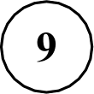
Содержание верного ответа и указания по оцениванию
(допускаются иные формулировки ответа, не искажающие его смысла)
Элементы ответа:
- составлен электронный баланс:
2 N+’ + ё N°4
1 Cuo 2ë --+ Cu+'
- указано, что медь в степени окисления 0 является восстановителем, а HNO (или азот в степени окисления +5) — окислителем;
- составлено уравнение реакции:
4HNO + Си = Cu(NO3)2 + 2NO2 + 2H О
Ответ правильный и полный, содержит все названные выше элементы | 3
Правильно записаны два из названных выше элементов ответа | 2
Правильно записан один из названных выше элементов ответа | 1
Все элементы ответа записаны неверно, или ответ отсутствует | 0
Максимальный балл | 3

10
Содержание верного ответа и указания по оцениванию
Написаны уравнения реакций, соответствующие схеме превращений:
- Na,S + 2HCl = 2NaCl + Н S
- 2Н2 + ЗО = 2ЅО + 2H О
- $ 2 + Ba(OH)2' ВаЅОЗ + Н О
(Допускаются иные, не противоречащие условию задания уравнения реакций.)
Правильно записаны три уравнения реакций | 3
Правильно записаны два уравнения реакций | 2
Правильно записано одно уравнение реакции | 1
Все уравнения записаны неверно, или ответ отсутствует | 0
Максимальный балл | 3

12
Содержание верного ответа и указания по оцениванию | іlЛЛЫ
Элементы ответа:
it си,-си, + cl, —- cн,cн2-cl + нcl
o О
2) CHj— + 2Cu(OH)2 = + Cu2O + 2H2O

(возможны дробные коэффициенты)
Правильно записаны два уравнения реакций | 2
Правильно записано одно уравнение реакции | 1
Все уравнения записаны неверно, или ответ отсутствует | 0
Максимальный балл | 2

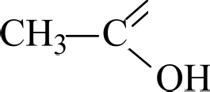

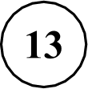
Содержание верного ответа и указания по оцениванию
Элементы ответа:
1) 3HC CH ' Сакт 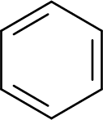
2) 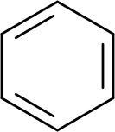 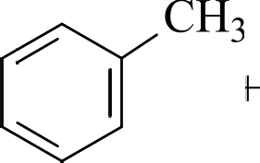 HCl
название вещества — бензол
Правильно записаны все элементы ответа | 3
Правильно записаны два элемента ответа | 2
Правильно записан один элемент ответа | 1
Все элементы ответа записаны неверно, или ответ отсутствует | 0
Максимтіьный балл | 3

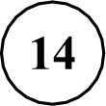
Содержание верного ответа и указания по оцениванию
(допускаются иные формулировки ответа, не искажающие его смысла)
Элементы ответа:
- определён объём помещения, и определена концентрация формальдегида в нем.
V(помещения) = 40- 2,5 = 100 м'
содержание формальдегида = 1,2 / 100 = 0,012 мг/м'
- сформулирован вывод о превышении ПДК,
значение ПДК формальдегида в помещении превышает показатель
0,003 мг/мЗ,
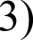 сформулировано одно предложение по снижению содержания формальдегида в помещении.
Возможные варианты: замена дверей на новые, сделанные из другого материала (например, древесины), покрытие поверхности дверей пленкой, слоем лака или краски, регулярное проветривание (вентиляция) помещений
Ответ правильный и полный, содержит все названные выше элементы | 3
Правильно записаны два из названных выше элементов ответа | 2
Правильно записан один из названных выше элементов ответа | 1
Все элементы ответа записаны неверно, или ответ отсутствует | 0
Максимальный балл | 3

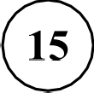
Содержание верного ответа и указания по оцениванию
(допускаются иные формулировки ответа, не искажающие его смысла)
Элементы ответа:
) Ш( ПО4) = 0,05 120 = 6 г
2) т(воды) = 120 — 6 = 114 г
Ответ правильный и полный, содержит все названные выше элементы | 2
Ответ содержит один из названных выше элементов | 1
Все элементы ответа записаны неверно, или ответ отсутствует | 0
Максимальный балл | 2

